Manual de uso de la página web, Control de Inserción de Trama
Guía de inicio rápido
Lo mínimo para empezar a usar la aplicación en cinco minutos
ANTES DE EMPEZAR
Un celular o computadora con navegador: No hace falta instalar nada: la aplicación se abre desde el navegador.
Conexión a la red de la fábrica: La misma red a la que está conectado el nodo de control del telar.
Un usuario registrado: Si es la primera vez, la propia aplicación guía el registro con huella dactilar.
LOS PASOS
1. Abrir la aplicación
Entrar a la dirección del sistema desde el navegador. Conviene agregarla a la pantalla de inicio del celular para tenerla a mano.
Aparece la pantalla de ingreso.
2. Ingresar con la huella
Escribir el nombre de usuario y tocar "Entrar con huella dactilar". El teléfono pide apoyar el dedo.
Si es la primera vez, tocar "Registrar mi huella dactilar" y guardar el código de recuperación que aparece: es la única forma de recuperar el acceso.
3. Crear un dibujo
Ir a Editor, definir cuántas filas y columnas tiene el dibujo y tocar Aplicar. Después tocar las celdas: cada fila es una pasada del telar y cada columna un elemento que se activa.
Una celda marcada muestra un 1. Tocarla de nuevo la desmarca.
4. Guardar y ejecutar
Ponerle un nombre al dibujo y tocar Guardar. Con el dibujo cargado, el botón de reproducción arranca el telar.
Los botones de Pausa y Retroceder funcionan en cualquier momento, igual que la botonera de la máquina.
CONVIENE SABER
• La botonera del telar sigue funcionando siempre. La aplicación no la reemplaza: se suma.
• Si se corta la conexión, el sistema no acciona nada y el telar queda como estaba.
• Los dibujos que ya se usaron para tejer no se pueden borrar, porque quedaron registrados en el historial de producción.

(Contenido base del manual, el diseño visual final lo define otra persona)
Este documento contiene la explicación completa, paso a paso, de cómo se usa la aplicación web de control del telar. Es el contenido: la secuencia de pasos, las explicaciones de cada pantalla y de cada botón. El formato final (tipografía, diagramación, capturas de pantalla reales, orden visual) lo define la persona encargada del diseño del manual. Las capturas de pantalla se van a incorporar en una etapa posterior.

1. Qué es esta aplicación
La aplicación web "Control de Inserción de Trama" es el sistema que reemplaza, a nivel de diseño y de datos, a la máquina lectora de secuencia del telar (la que hoy funciona con tarjetas o cinta perforada física). Desde la web se hace lo siguiente:

- Se diseña la matriz o "dibujo" que el telar tiene que tejer.
- Se guarda ese dibujo en una biblioteca, para reutilizarlo cuando haga falta.
- Se envía el dibujo al telar y se controla su ejecución: iniciar, pausar, retroceder. Además, la web refleja lo que se hace desde la botonera del telar: si un operario aprieta Marcha, Pausa o Retroceder en la máquina, el ESP32 lo detecta y la pantalla se actualiza sola.
- Se consulta el estado real del telar en todo momento: si el equipo de control (ESP32) está conectado, y si el telar está tejiendo, pausado o detenido.

Es importante remarcar el alcance actual del sistema: hoy la web controla el arranque y la parada del telar (mediante el ESP32, que aprieta a distancia los mismos botones físicos de Marcha y Pausa de la máquina). La web todavía no dicta la secuencia completa del dibujo al mecanismo del telar paso por paso, eso sigue siendo tarea de la lectora física (cinta perforada) mientras se desarrolla la siguiente etapa del proyecto. En otras palabras: la web decide y guarda **qué** se va a tejer, y puede arrancar y parar la máquina, pero todavía no reemplaza físicamente a la lectora de secuencia.

La aplicación tiene tres pantallas principales, a las que se accede desde el menú inferior: Inicio, Editor y Biblioteca.

2. Ingresar a la aplicación (inicio de sesión)
Al abrir la página aparece la pantalla de ingreso. Existen tres caminos posibles, según la situación.
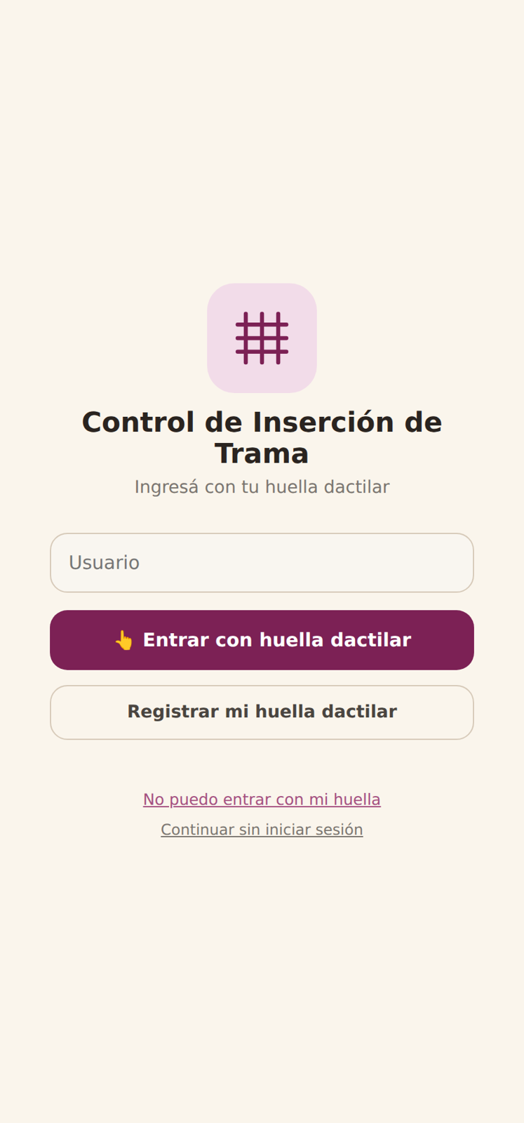
Pantalla de ingreso, con las tres opciones disponibles.
2.1 Ingresar con huella dactilar (usuario ya registrado)
1. Escribir el nombre de usuario en el campo correspondiente.
2. Tocar el botón "Entrar con huella dactilar".
3. Cuando el dispositivo lo solicite, apoyar el dedo en el lector de huella para confirmar la identidad.
4. Si la huella coincide con la registrada para ese usuario, la aplicación abre la pantalla de Inicio directamente.

2.2 Registrar la huella dactilar por primera vez
Este paso se hace una sola vez por usuario, la primera vez que esa persona va a usar el sistema.
1. Escribir el nombre de usuario elegido.
2. Tocar el botón "Registrar mi huella dactilar".
3. Confirmar mediante el lector de huella del dispositivo.
4. La aplicación muestra en pantalla un código de recuperación, compuesto por letras y números. Este código:
- Es fijo: no cambia con el tiempo.
- Es la única forma de recuperar el acceso a la cuenta si el día de mañana la huella no puede leerse (por ejemplo, cambio de dispositivo, lector dañado, o el usuario ya no coincide con la huella registrada).
- Se muestra una sola vez en este paso. Es responsabilidad de quien se registra anotarlo o guardarlo antes de continuar. Existe un botón "Copiar código" para copiarlo directamente.
- Puede consultarse nuevamente más adelante desde la sección de perfil del usuario, para quien necesite volver a verlo.
5. Una vez guardado el código, tocar "Ya lo anoté, entrar" para ingresar a la aplicación.

Cuando ya se registraron los primeros tres usuarios del sistema, el registro libre se cierra automáticamente por seguridad. A partir del cuarto usuario en adelante, quien quiera registrarse necesita autorización de alguien que ya tenga acceso al sistema. Esto no es una jerarquía fija de un único administrador: cualquier usuario que ya haya sido autorizado a entrar, sin importar si fue de los primeros tres o si entró después con autorización, puede a su vez autorizar a una persona nueva. En la práctica, esto se resuelve con un código de invitación: la persona que ya tiene acceso se lo pasa a la persona nueva, y esta lo escribe en la pantalla de registro para poder crear su cuenta. Sin ese código, un usuario nuevo no puede registrarse por sí solo.
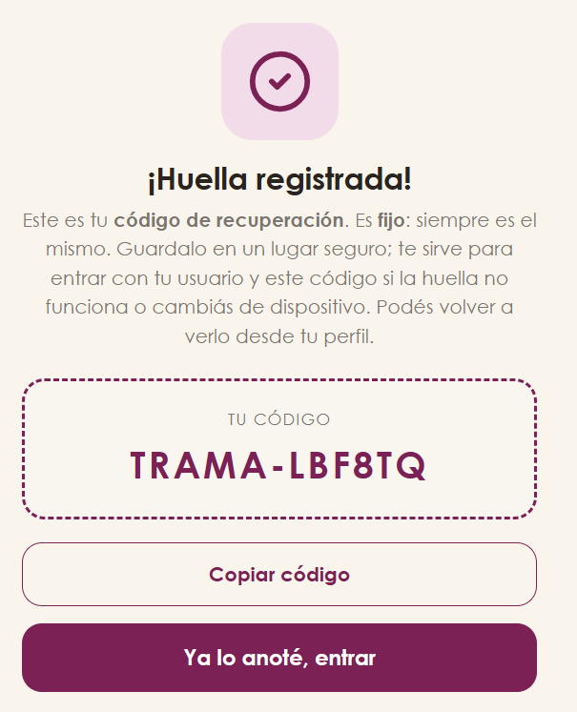
Pantalla de huella registrada, con el código de recuperación del usuario.

2.3 No se puede ingresar con la huella (recupero de acceso)
Esta opción se usa cuando la huella dactilar no funciona o no está disponible.
1. Tocar "No puedo entrar con mi huella".
2. Escribir el nombre de usuario.
3. Escribir el código de recuperación que se guardó en el paso 2.2 al momento del registro.
4. Tocar "Entrar".

Si el usuario no conserva su código de recuperación, no va a poder recuperar el acceso por este medio; en ese caso, tiene que gestionar el acceso con quien administre el sistema.
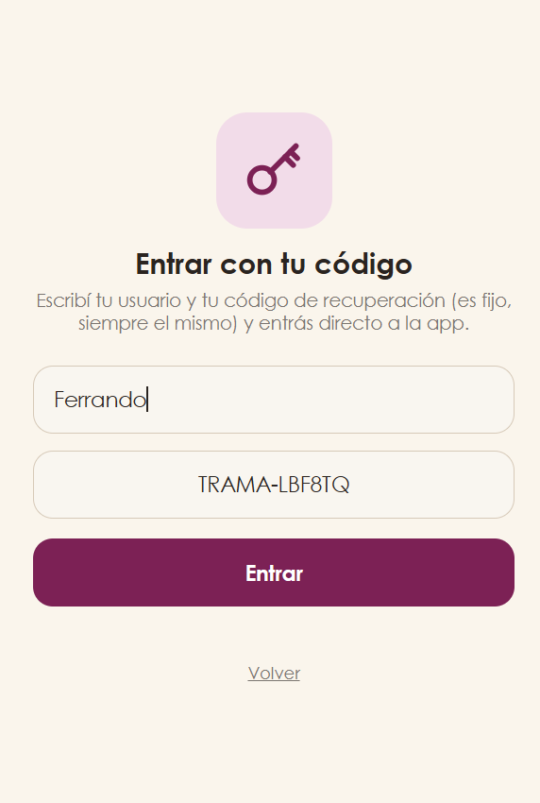
Pantalla de ingreso con código de recuperación y el usuario.

3. Pantalla de Inicio
Es la primera pantalla que se ve al ingresar a la aplicación (una vez resuelto el inicio de sesión). Desde acá se accede al resto de las funciones y se ve información general del sistema.
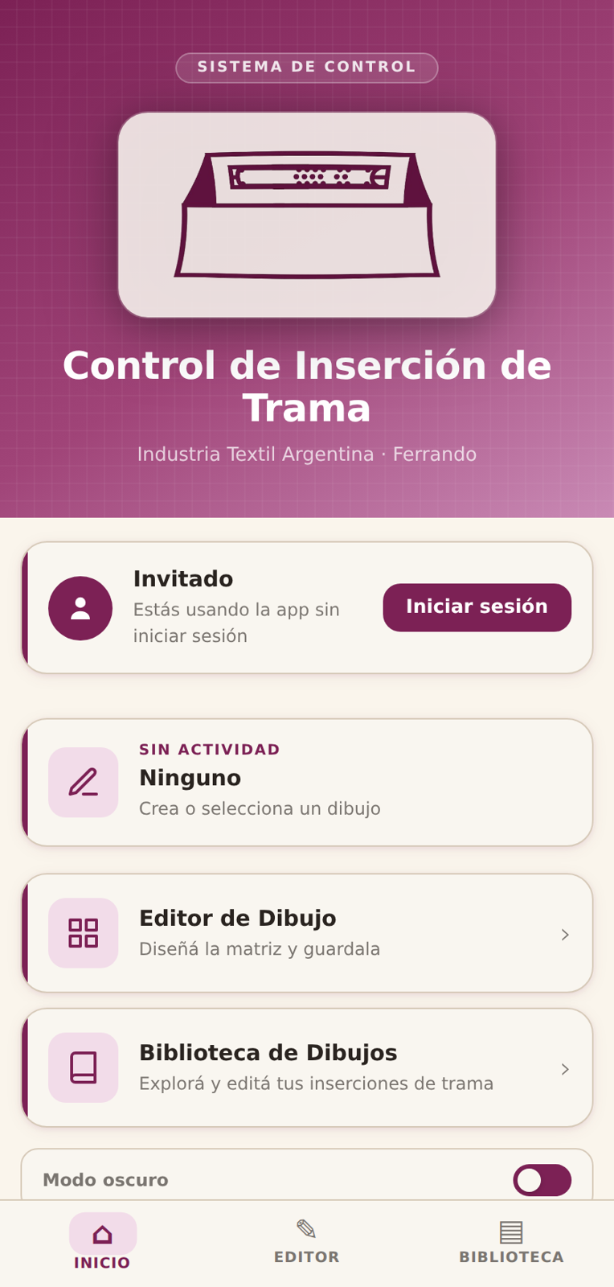
Pantalla de Inicio, con los accesos directos y el dibujo actual.

3.1 Información de sesión
En la parte superior se muestra el usuario que inició sesión, junto con un botón Salir para cerrar la sesión.

3.2 Dibujo actual
Se informa cuál es el dibujo que está cargado en este momento en el sistema, es decir, el que está asignado al telar para tejer o que se está tejiendo actualmente. Si todavía no se asignó ningún dibujo, el campo indica "Ninguno".

3.3 Accesos directos
Desde esta pantalla se accede a las otras dos secciones de la aplicación:
- Editor de Dibujo: lleva a la pantalla donde se diseña, se edita y se ejecuta la matriz del telar. Se explica en el punto 4.
- Biblioteca de Dibujos: lleva al listado completo de todos los dibujos guardados hasta el momento. Se explica en el punto 5.

3.4 Modo oscuro
Un interruptor permite alternar entre el tema visual claro y el oscuro de la aplicación, según la preferencia de quien la esté usando. Este ajuste no afecta ninguna función del sistema, es solamente una cuestión de visualización.
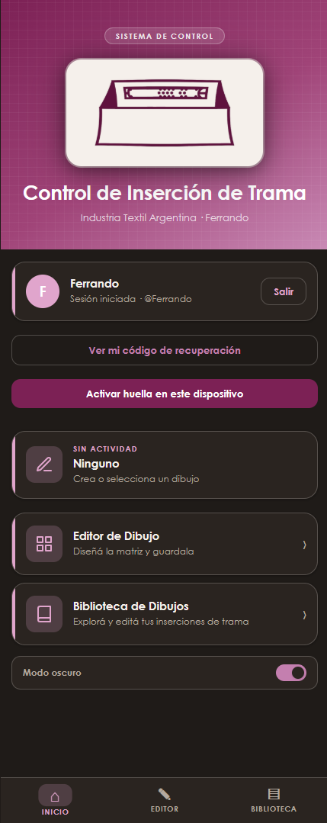
Pantalla de Inicio, con modo oscuro activado.

4. Pantalla Editor de Dibujo
Es la pantalla donde se crea, se edita y se ejecuta la matriz (el "dibujo") que el telar va a tejer. Es la pantalla central de la aplicación.
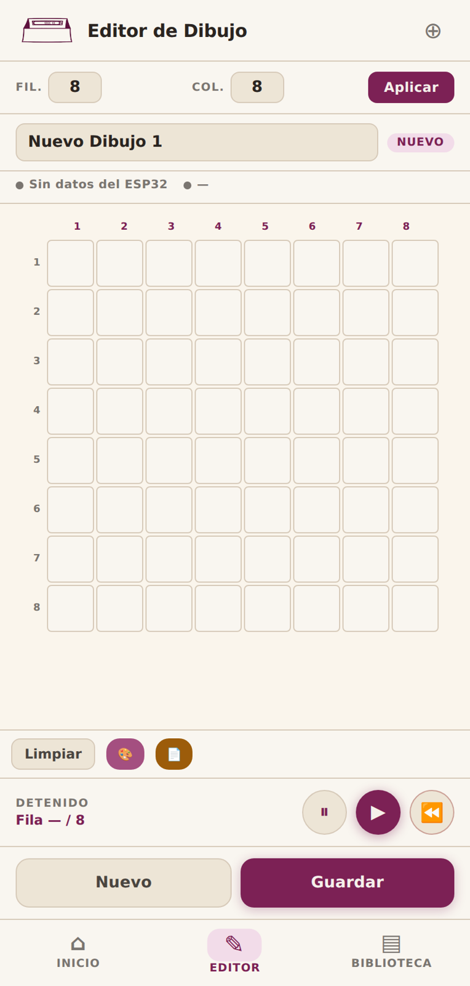
Pantalla Editor de Dibujo, con la grilla vacía lista para empezar.

4.1 Definir el tamaño de la matriz
1. En los campos correspondientes, escribir la cantidad de filas ("Fil.") y de columnas ("Col.") que va a tener la matriz. El sistema admite un mínimo de 2 y un máximo de 32 en cada dimensión.
2. Tocar "Aplicar" para que el cambio de tamaño se refleje en la grilla.
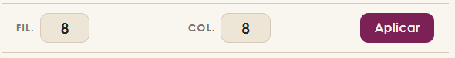
Si se ingresa un número fuera del rango permitido, el sistema avisa mediante un mensaje y ajusta automáticamente el valor al límite permitido más cercano (por ejemplo, si se ingresa un número mayor a 32, lo deja en 32).

4.2 Nombrar el dibujo
En el campo de texto ubicado sobre la grilla se escribe el nombre con el que va a identificarse el dibujo dentro del sistema. Este nombre es el que después va a aparecer listado en la Biblioteca de Dibujos.
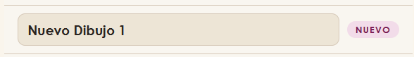
Al lado del nombre, la aplicación muestra un indicador de estado del dibujo (Nuevo, Modificado, Guardado), que informa si hay cambios sin guardar en ese momento.

4.3 Estado real del telar
Debajo del nombre del dibujo hay una barra que muestra el estado real del telar, tomado directamente de la base de datos y del equipo de control físico (no es una simulación). Tiene dos indicadores:

Conexión del equipo de control (ESP32):
- Conectado (indicador verde): el equipo de control envió una señal de confirmación (heartbeat) hace menos de 8 segundos. Esto significa que el equipo está encendido, conectado a la red y funcionando con normalidad.
- Sin conexión, hace X segundos (indicador ámbar): el equipo de control dejó de enviar señales de confirmación. Puede deberse a que está apagado, desconectado de la red, o tiene algún problema de funcionamiento.
- Sin datos del equipo (indicador gris): todavía no llegó ninguna señal de confirmación desde que se creó el registro del telar en el sistema, o el firmware instalado en el equipo es una versión anterior que no envía esta información.
Estado de tejido:
Indica si el telar está Tejiendo, Pausado, Detenido o en Error. Este dato proviene directamente de la base de datos del sistema, actualizada por las acciones reales que se ejecutan (ver el punto 4.6), y no de la animación que se ve en pantalla.
Es fundamental entender la diferencia entre lo que se ve en la animación de la grilla y lo que efectivamente hace la máquina física.

4.4 Dibujar la matriz
- Tocar una celda de la grilla la activa o la desactiva.
- Al activar una celda, se puede indicar además la cantidad de pasadas (repeticiones) que corresponden a esa posición del dibujo.
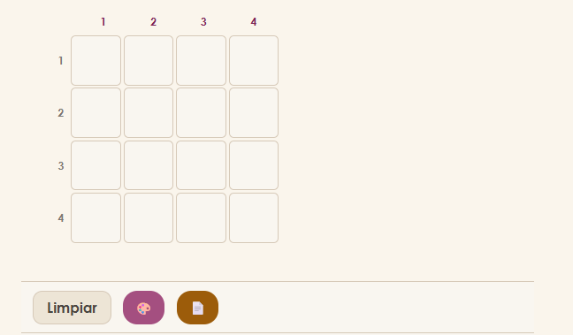

4.5 Herramientas del editor
- Limpiar: borra por completo el contenido de la grilla (todas las celdas activadas vuelven a su estado inicial). El sistema pide confirmación antes de ejecutar esta acción, porque no se puede deshacer.
- Simulador de color: permite asignar un color de hilo a toda la matriz, o a una fila puntual, con el fin de visualizar de forma aproximada cómo se va a ver el tejido resultante. Esto es solamente una ayuda visual dentro de la aplicación; no envía ninguna instrucción al telar físico ni influye en la ejecución del tejido.
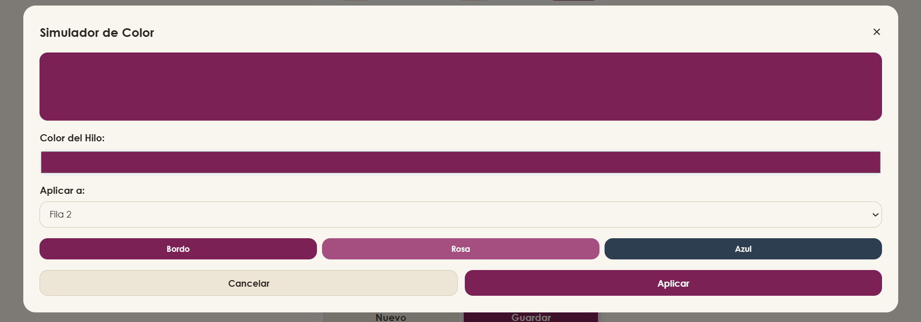
- Descargar ficha técnica: genera un archivo PDF con el detalle del dibujo actual, para poder imprimirlo o archivarlo como referencia.

4.6 Controlar la ejecución del tejido: qué hace cada botón realmente
Esta es la sección más importante del manual, porque hay una diferencia real entre lo que cada botón parece hacer por su nombre y lo que efectivamente ejecuta hoy en el sistema. Se detalla a continuación el comportamiento exacto de cada uno, tal como está construido actualmente.
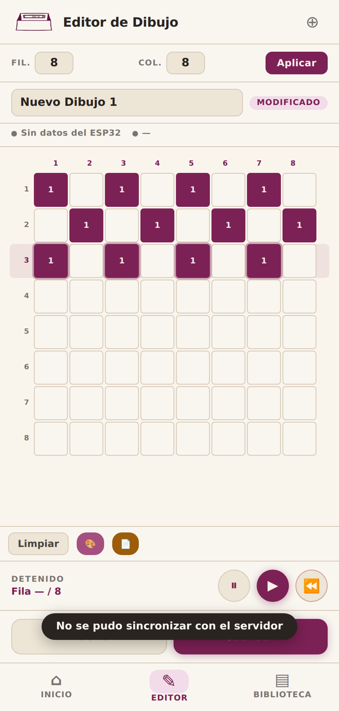
Editor con un patrón cargado. Los números dentro de las celdas son las pasadas de cada punto.

Iniciar (▶):
- Si el dibujo que está cargado en el editor es distinto al que estaba asignado previamente al telar, el sistema asigna este nuevo dibujo, reinicia la posición de tejido al principio (fila 1, columna 1) y actualiza el estado real del telar a "Tejiendo" en la base de datos. Este cambio de estado es detectado por el equipo de control (ESP32), que a su vez acciona el relé conectado en paralelo al botón físico de Marcha del telar, arrancando la máquina real.
- Si el dibujo que está cargado en el editor es el mismo que ya estaba asignado al telar, el sistema no reinicia la posición ni envía una nueva orden de arranque: simplemente retoma la animación en pantalla desde la posición en la que se encontraba.

Pausa (⏸):
- El botón "Detener" fue eliminado de la interfaz: su función la cumple ahora el botón Pausa, que es el único botón real de parada. La función es detener la máquina real. Así es como tiene que funcionar: al tocarlo, el sistema actualiza el estado real del telar en la base de datos, cerrando el registro de producción en curso y llevando el estado a "Detenido". Ese cambio es detectado por el equipo de control, que acciona el relé conectado en paralelo al botón físico de Pausa del telar, deteniendo la máquina real.
- Hoy, tal como está construido, todavía no hace esto: solo pausa la animación que se ve en la pantalla del navegador, sin enviar ninguna orden al backend ni al equipo de control, por lo que el telar físico sigue tejiendo con normalidad aunque en la pantalla la animación esté detenida. Esto queda marcado como tarea pendiente de desarrollo (ver punto 7). Mientras esta corrección no esté hecha, quien use el sistema tiene que saber que pausar en la pantalla no equivale a pausar la máquina.
- Esta implementación (que Pausa accione de verdad el relé del equipo de control) se hace recién cuando se esté trabajando con el hardware conectado al telar real, no antes. Hasta ese momento, no tiene sentido activarla porque no hay equipo físico que responda a esa orden.
- Una consecuencia importante, una vez que Pausa haga la parada real: si después de pausar se quiere retomar el tejido, hay que volver a tocar Iniciar. Como el dibujo queda desasignado al pausar, el sistema lo va a tratar como una asignación nueva: la posición vuelve a empezar desde el principio del dibujo (fila 1, columna 1), no continúa desde el punto exacto en el que se dejó. Esto es así porque, en la etapa actual del proyecto, el sistema controla el arranque y la parada de la máquina, pero todavía no la posición exacta de tejido dentro del mecanismo físico.
- Sobre continuar el tejido exactamente desde la fila donde se dejó: no hace falta que el sistema lo resuelva por software. Eso se maneja directamente en la máquina física con el botón Retroceder de la botonera: es el que permite volver a la posición correcta antes de retomar, por ejemplo después de un hilo cortado, para que el patrón no quede mal. Por eso no importa que la posición vuelva a fila 1 al reasignar el patrón con Iniciar: la posición real de tejido la termina de ajustar el operario con Retroceder en la máquina, no la web.

Retroceder telar (⏪):
- Acciona el botón físico de Retroceder de la botonera del telar, a través de un relé del ESP32: mueve el mecanismo real de la máquina, no solo la posición registrada en el sistema. Por eso pide confirmación antes de ejecutarse. Se usa para corregir la posición tras un corte de hilo. (El botón anterior "Retroceder fila (↩)", que solo movía el contador en pantalla sin tocar la máquina, se eliminó: no tenía uso real y se prestaba a confusión con este.)
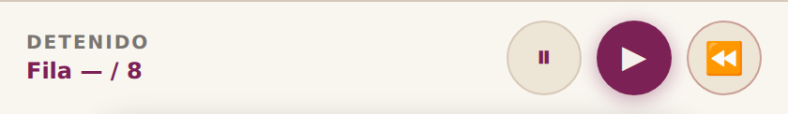
Barra de controles: Pausa (⏸), Iniciar (▶) y Retroceder telar (⏪).

Indicador "Posición incierta":
- Aparece en la barra de estado del editor cuando el ESP32 detecta que alguien usó a mano los botones Avanzar o Impulso del telar. Esos dos botones no se controlan desde la web (siguen siendo manuales), pero sí se sensan: como el sensor de pasada no distingue en qué sentido se movió la máquina, un uso manual puede desincronizar la posición registrada. El aviso queda visible hasta que alguien mira el telar, verifica dónde está parado realmente y toca "Confirmar".
Mientras el telar está en ejecución (Tejiendo), la matriz queda bloqueada para edición: no pueden modificarse el tamaño, los colores ni las pasadas hasta detener el tejido.

4.7 Guardar y crear dibujos
- Nuevo: descarta el dibujo que está actualmente en el editor y abre uno en blanco. Si el dibujo actual tiene cambios sin guardar, el sistema pide confirmación antes de descartarlos.
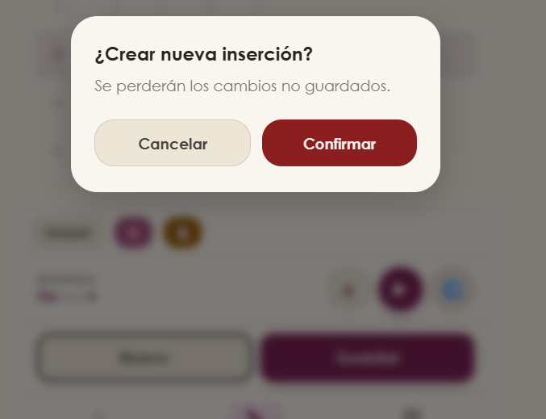
- Guardar: guarda el dibujo actual, con el nombre asignado, en la Biblioteca de Dibujos, para que quede disponible para su uso posterior.
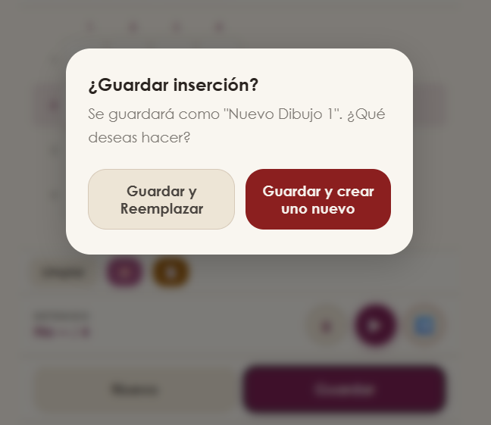

5. Pantalla Biblioteca de Dibujos
En esta pantalla se listan todos los dibujos guardados hasta el momento en el sistema.
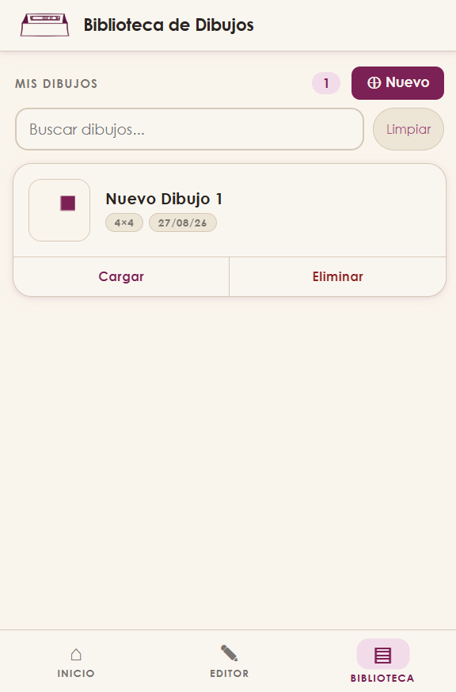
Pantalla Biblioteca, con los dibujos guardados, el buscador de dibujos y la posibilidad de borrar, cargar y generar un nuevo dibujo.

1. En la parte superior se muestra la cantidad total de dibujos guardados.
2. Se puede buscar un dibujo puntual escribiendo su nombre en la barra de búsqueda. El listado se filtra automáticamente a medida que se escribe.
3. El botón "Limpiar" borra el texto de búsqueda y vuelve a mostrar el listado completo.
4. El botón "Nuevo" lleva directamente a la pantalla del Editor con un dibujo en blanco, para crear uno nuevo.
5. Al tocar un dibujo de la lista se accede a las opciones de editarlo (lo abre en el Editor) o eliminarlo de forma definitiva.
6. Si todavía no hay ningún dibujo guardado, la pantalla muestra un mensaje indicando que hay que crear el primero desde el Editor.

6. Sobre los usuarios del sistema
El sistema no tiene distintos niveles de permiso entre usuarios: todo usuario que inicia sesión tiene acceso a las mismas funciones (crear, editar y eliminar dibujos, e iniciar o detener el tejido). No existe hoy una distinción entre, por ejemplo, un perfil de operario y uno de supervisor.
El único control de acceso que existe es el que se explicó en el punto 2.2: los primeros tres usuarios pueden registrarse libremente, y a partir del cuarto en adelante hace falta que alguien que ya tenga una cuenta le dé un código de invitación a la persona nueva. Esa capacidad de dar acceso no queda reservada solo para los primeros tres: se traspasa a cada usuario nuevo que se registra con autorización, así que cualquiera que ya esté adentro puede dejar entrar a otro. Esto es exclusivamente una medida para evitar registros no autorizados, no una jerarquía de permisos dentro del sistema.

7. Pendientes para la versión final del manual
Fin del contenido del Manual 1 (página web). El Manual 2, sobre el uso del telar físico en la fábrica y la modificación incorporada, se desarrolla por separado.

